Балықты тұтыну кісі өлтірудің алдын ала ма?

Негізгі деңгей

1) Берілген нүктелік график бірнеше баланың жасы мен салмағын сипаттайды.

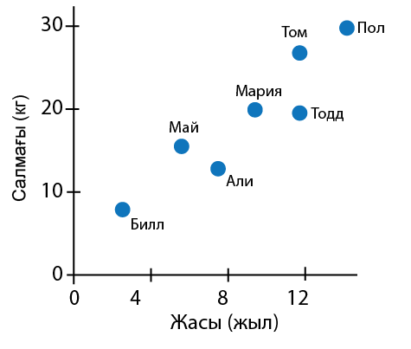
- Балалардың қайсылары үлкен және олардың салмақтары қандай?

b) Али мен Тоддтың ерекшелігі неде?

2) Төмендегі кестеде он үй егеуқұйрықтың жасы (күнмен) мен салмағы (граммен) көрсетілген.

Жасы | 10 | 11 | 6 | 4 | 3 | 9 | 5 | 14 | 8 | 10
Салмағы | 50 | 50 | 25 | 20 | 15 | 40 | 30 | 60 | 20 | 45

a) Берілген мәліметтерге сәйкес нүктелік диаграмма салыңыз.
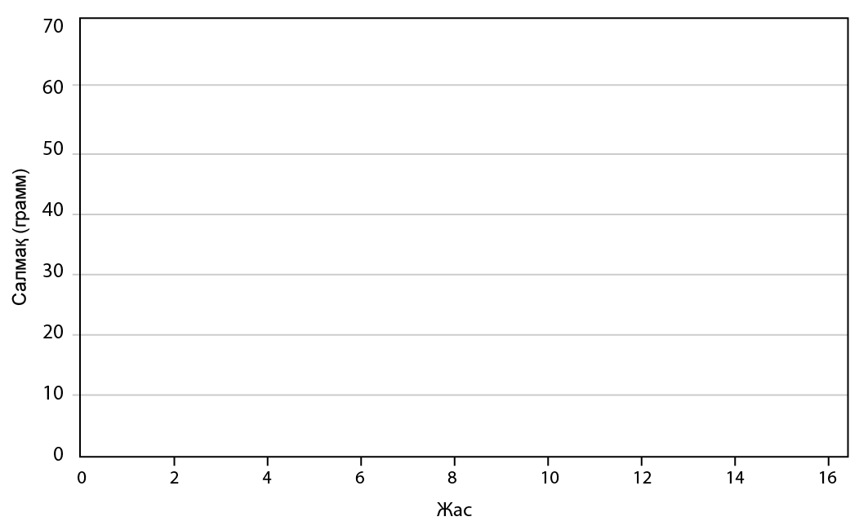
b) Ең жақсы сәйкестік түзуін сызыңыз.

c) Салмағы 35 грамм болатын егеуқұйрық жасын анықтау үшін, ең жақсы сәйкестік түзуін қолданыңыз.

d) Егеуқұйрықтардың бірі әлсіз болатын. Қайсысы?

e) Егеуқұйрық жасы мен салмағы арасындағы корреляцияны сипаттаңыз.

3) Келесі кестеде үй нөмірі мен оқушылардың қалта шығыстары келтірілген.

Ақша (£) | 5 | 10 | 5 | 10 | 20 | 18 | 10 | 5 | 15 | 10
Үй № | 12 | 9 | 30 | 1 | 20 | 40 | 30 | 15 | 35 | 28

- Осы мәліметтер бойынша нүктелік диаграмма құрыңыз.
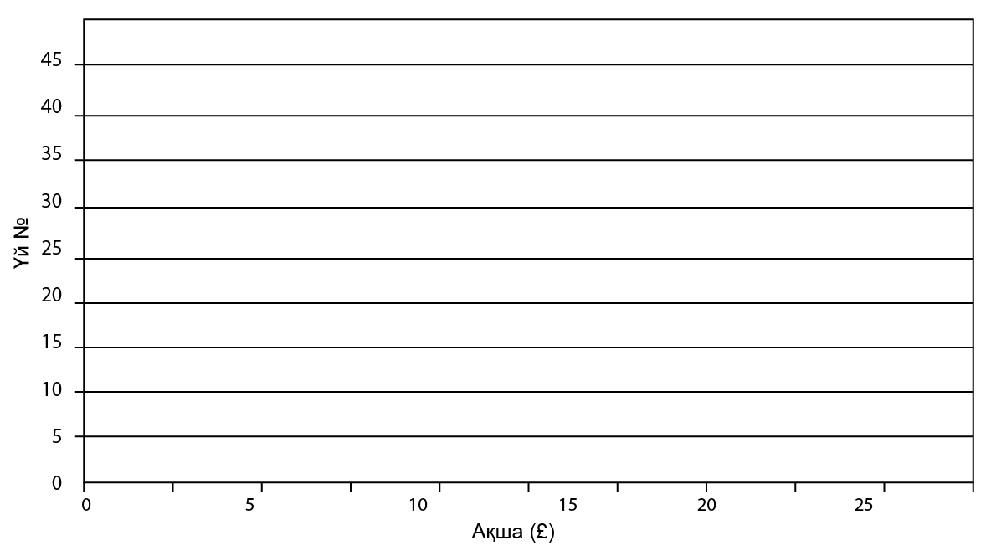

b) Ең жақсы сәйкестік түзуін сызуға бола ма?

c) Үй нөмірі мен оқушылардың қалта шығыстары арасында байланыс бар ма?

Орташа деңгей
1) Төмендегі кестеде он үй егеуқұйрықтың жасы (күнмен) мен салмағы (граммен) көрсетілген.

Жасы | 10 | 11 | 6 | 4 | 3 | 9 | 5 | 14 | 8 | 10
Салмағы | 50 | 50 | 25 | 20 | 15 | 40 | 30 | 60 | 20 | 45

a) Берілген мәліметтерге сәйкес нүктелік диаграмма салыңыз.
2) Келесі кестеде үй нөмірі мен оқушылардың қалта шығыстары келтірілген.

Ақша (£) | 5 | 10 | 5 | 10 | 20 | 18 | 10 | 5 | 15 | 10
Үй № | 12 | 9 | 30 | 1 | 20 | 40 | 30 | 15 | 35 | 28

- Осы мәліметтер бойынша нүктелік диаграмма құрыңыз.
b) Ең жақсы сәйкестік түзуін салуға бола ма?

c) Үй нөмірі мен оқушылардың қалта шығыстары арасында байланыс бар ма?

3) Бойы ұзын адамдардың қолдары үлкен бола ма?

а) Сыныптастарыңыздың бойы мен алақан жалпақтығын өлшеп, нәтижелерді төменде көрсетілген кестеге түсіріңіз.

Оқушы | Бойы (cм) | Алақан жалпақтығы (cм)

- Осы мәліметтерді қолданып, нүктелік диаграмма құрыңыз.

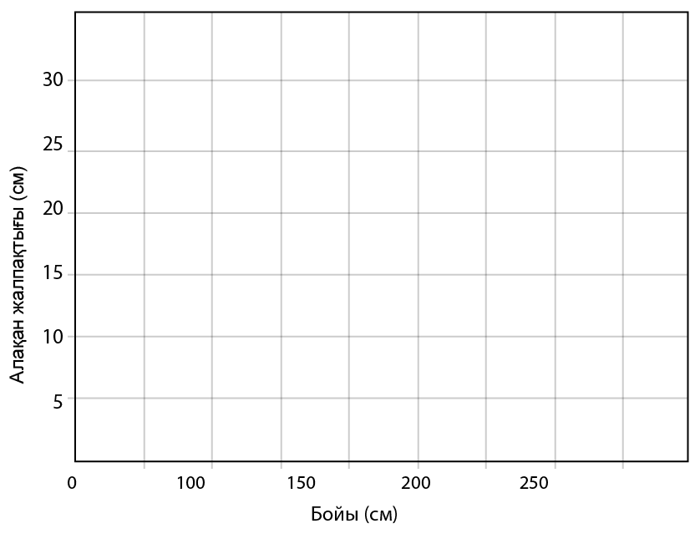

c) Сіздің сыныбыңыз үшін “бойшаң адамдардың қолдары үлкен болады” деген тұжырым рас болып шықты ма?

Тереңдетілген деңгей

1) Сыныптастарыңыздың бойы мен алақан жалпақтығын өлшеп, нәтижелерді төменде көрсетілген кестеге түсіріңіз.

Оқушы | Бойы (cм) | Алақан жалпақтығы (cм)

- Осы мәліметтерді қолданып, нүктелік диаграмма құрыңыз.

b) Сіздің сыныбыңыз үшін “бойшаң адамдардың қолдары үлкен болады” деген тұжырым рас болып шықты ма?

2) Төмендегі кесте әртүрлі көкөніс құрамындағы калориялар саны мен қанша грамм көмірсу бар екендігін көрсетеді.

Көмірсулар | 10 | 25 | 4 | 6 | 20 | 8 | 12 | 13 | 16
Калориялар | 46 | 100 | 19 | 23 | 105 | 35 | 45 | 75 | 80

a) Осы мәліметтер бойынша нүктелік диаграмма құрыңыз.

b) Ең жақсы сәйкестік түзуін сызыңыз.
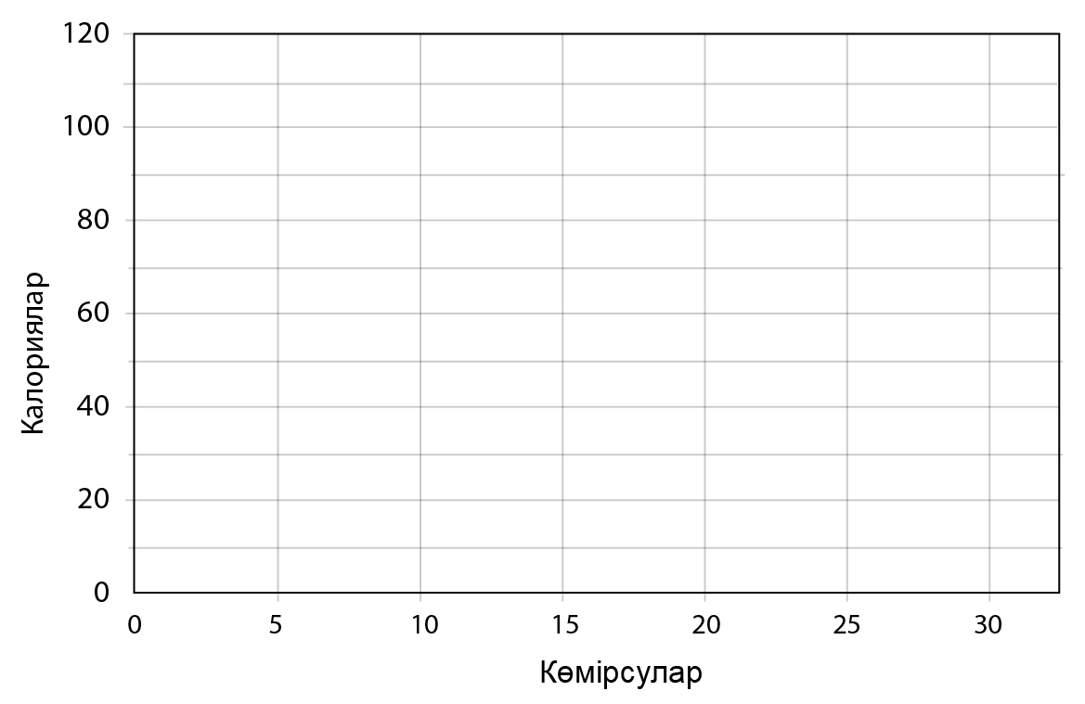

c) Егер көкөніс құрамында 15 г көмірсу болса, ең жақсы сәйкестік түзуін қолданып, ондағы калория санын анықтаңыз.

d) Корреляцияларды сипаттаңыз.

e) Бұл себеп-салдарлы байланыс па?

Жауаптар

Негізгі деңгей

1) a) Пол 30 кг b) Олардың салмағы жасына сай емес. Салмақтары төмен.

2) a) және b)
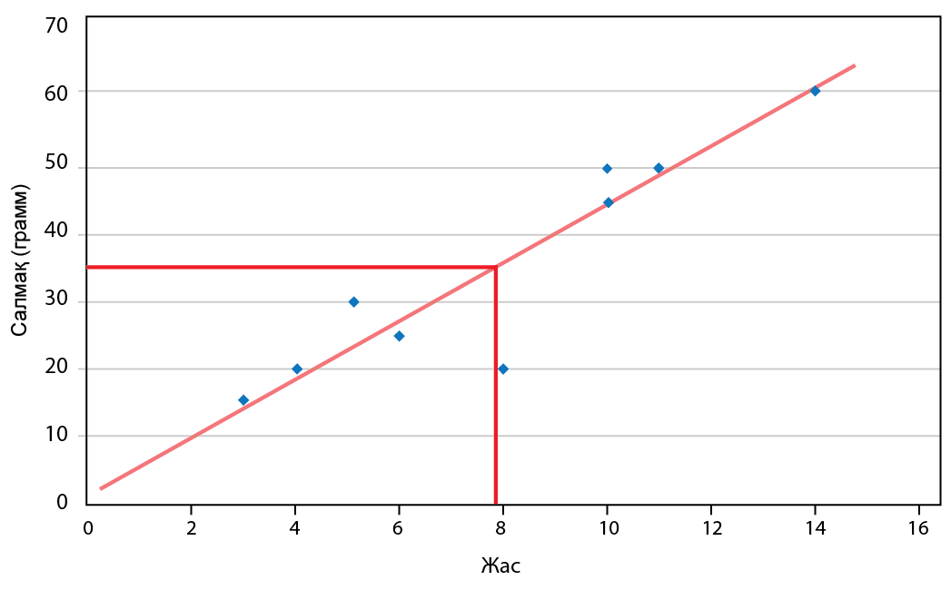
c) 8 күн d) жасы 8 күн болатын егеуқұйрық e) Оң

3) b) Онда ешқандай корреляция жоқ.

c) Онда ең жақсы сәйкестік түзуі жоқ.
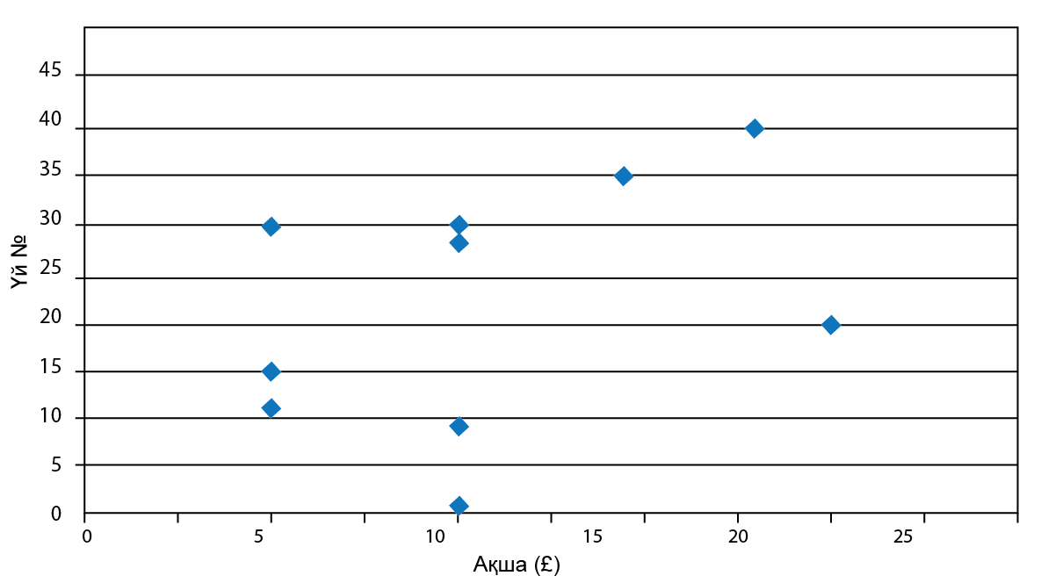
Орташа деңгей
1) a) және b)
c) 8 күн d) жасы 8 күн болатын егеуқұйрық e) Оң

2) b) Онда ешқандай корреляция жоқ.

c) Онда ең жақсы сәйкестік түзуі жоқ.
Тереңдетілген деңгей

2) a) және b)
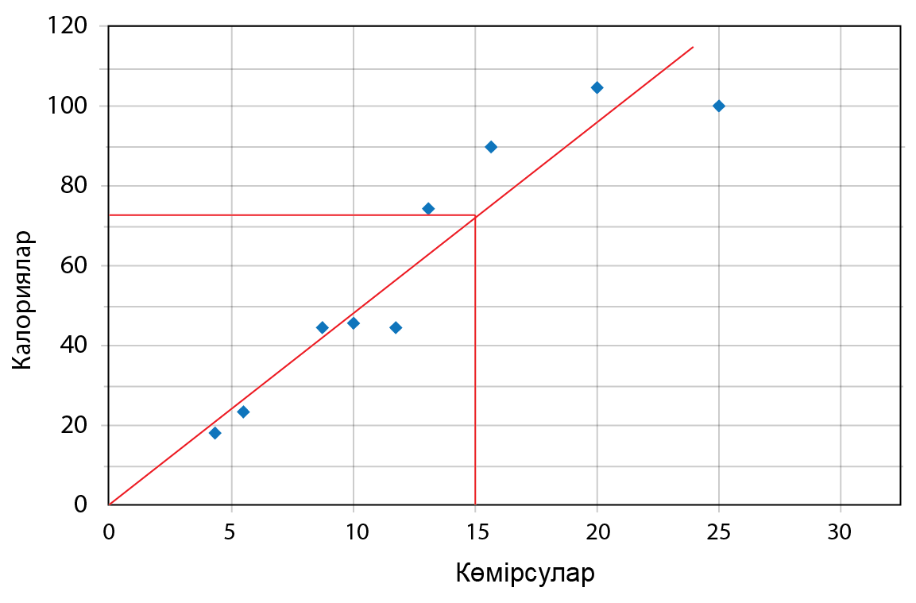
c) 72 d) Оң e) Ия

